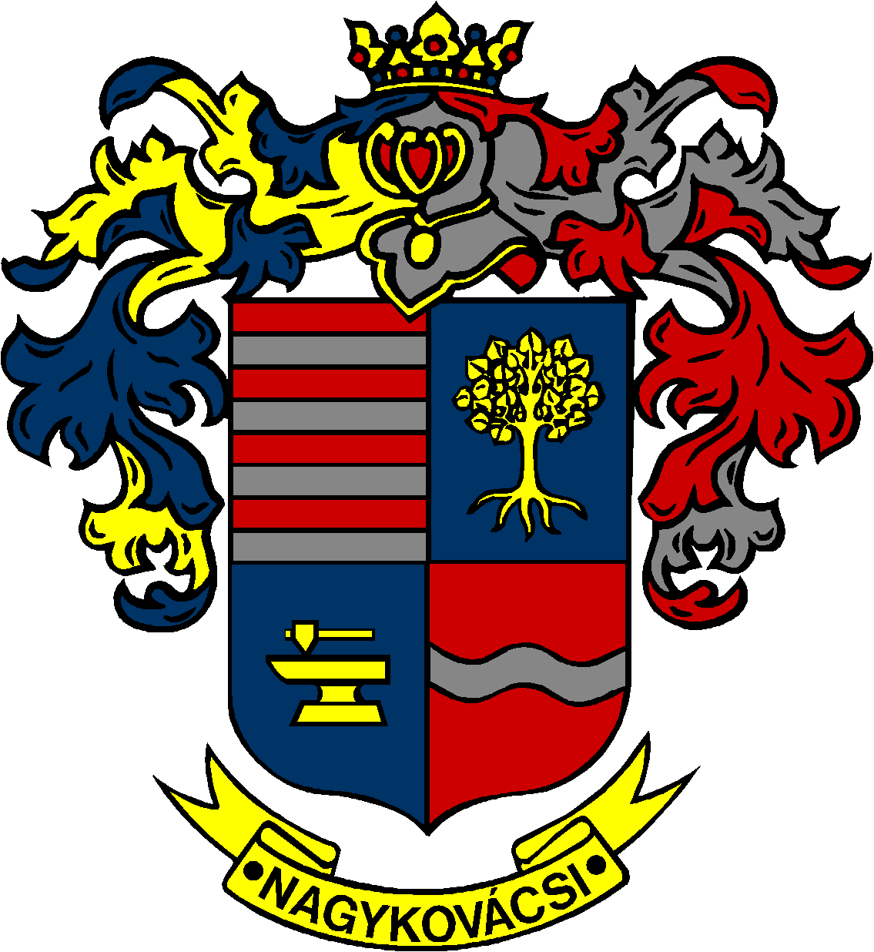

NAGYKOVÁCSI NAGYKÖZSÉG ÖNKORMÁNYZAT

ÜGYRENDI, ÖSSZEFÉRHETETLENSÉGI, JOGI ÉS KÜLSŐ KAPCSOLATOK BIZOTTSÁG

ELNÖKE

MEGHÍVÓ
Nagykovácsi Nagyközség Önkormányzatának
Ügyrendi, összeférhetetlenségi, jogi és külső kapcsolatok bizottsági
ülésére

Az ülés helye: Vállalkozói Inkubátorház
Időpontja: 2015. december 16. szerda 08.00 óra

Napirend:

Nyílt ülés:

- A Nagykovácsi Német Nemzetiségi Önkormányzattal kötött együttműködési megállapodás felülvizsgálata E – 149
Előterjesztő: Kiszelné Mohos Katalin polgármester
Előadó: dr. Németh Zsanett aljegyző
Tárgyalja: ÜB

- Javaslat a Budakörnyéki Önkormányzati Társulás Társulási Megállapodása módosításainak elfogadására és a Társulás Budakörnyéki Natúrparkhoz való csatlakozására E – 154
Előterjesztő: Kiszelné Mohos Katalin polgármester
Előadó: Papp István jegyző
Tárgyalja: ÜB

- Közbeszerzési Szabályzat elfogadása E – 150
Előterjesztő: Kiszelné Mohos Katalin polgármester
Előadó: dr. Halmosi-Rokaj Odett osztályvezető
Tárgyalja: ÜB

Zárt ülés:
- Lakás kiürítése iránti per megindításáról és a 2094 Nagykovácsi, Kossuth u. 45. szám alatti ingatlan hasznosításáról E – 155 – ZÁRT ÜLÉSEN TÁRGYALANDÓ
Előterjesztő: Kiszelné Mohos Katalin polgármester
Előadó: dr. Halmosi-Rokaj Odett osztályvezető
Tárgyalja: PB, ÜB

- A Nemzeti Agrárgazdasági Kamara Pest Megyei és Fővárosi Szervezetének PE-01128//2014. számú állásfoglalásával kapcsolatos kifogás – E – 157 – ZÁRT ÜLÉSEN TÁRGYALANDÓ
Előterjesztő: Kiszelné Mohos Katalin polgármester
Előadó: Papp István jegyző
Tárgyalja: ÜB

Nagykovácsi, 2015. december 10.

Bánóczi Margit sk.
Bizottsági elnök

